Utilisation du module d'authentification

Présentation de l'outil
Le module d'authentification permet de réaliser une identification d'un utilisateur en allant chercher dans une base de données ou dans un annuaire LDAP.
Il autorise à choisir la table et les champs dans lesquels on vérifie les coordonnées saisies.
Ce module alimente des variables de session qui pourront être ensuite utilisée.

Déroulement
1. La page d'identification (testId.html) présente deux champs
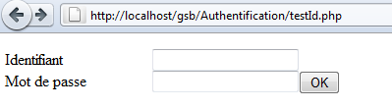
2. La page VerifID.php (à adapter au besoin) fait appel à la classe PHP cAuthentification du fichier classAuthentification.php.
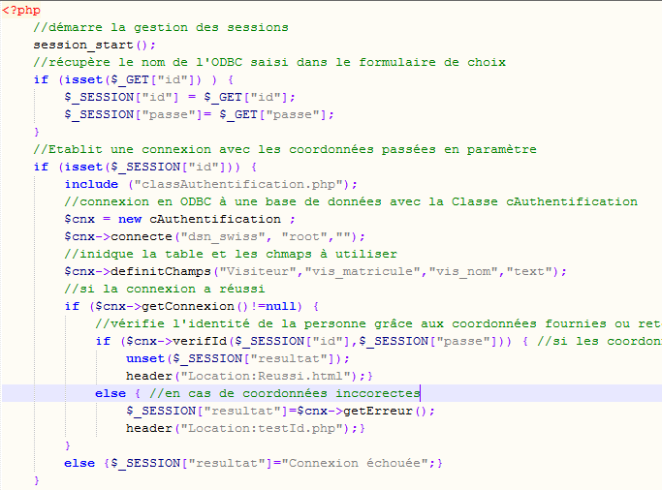
Adapter avec les coordonnées de connexion à la base de données
Définir les éléments de la base qui contiennent les informations d'authentification et le mode de sécurité (text ou md5)
Indiquer la page vers laquelle envoyer suite à une authentification réussie

Documentation de la classe

classe cAuthentification
Objectif | Vérifier des coordonnées d'identité auprès d'une source (base de donnée ou annuaire LDAP)
Pré-requis | pour utiliser la bibliothèque LDAP avec un serveur web Apache :  - dé-commenter extension=php_ldap.dll dans le fichier php.ini présent dans le dossier apache  - ou activer ce module dans l'interface du WAMP/LAMP/MAMP/XAMP  - redémarrer les services
Propriétés
  $connexion | Objet de connexion à la base de données
  $dsn | Nom de la source de données ODBC utilisée pour se connecter à la base
  $mode | mode d'authentification : "ldap" ou "bdd"
  $nivoSecu | niveau de sécurité pour le mot de passe dans la base de données ("text" ou "md5")
  $table | table qui contient les données d'identification pour le mode "bdd"
  $champId | Nom du champ dans la table qui contient les identifiants de connexion
  $champPasse | Nom du champ dans la table qui contient les mots de passe de connexion
  $nomServeur | Nom du serveur d'annuaire (Nom Netbios, adresse IP ou FQDN) pour le mode "ldap"
  $nomDomaine | Nom du domaine associé à l'annuaire pour le mode "ldap"
  $erreur | gestion des erreurs
Méthodes | Définition de la base et des éléments de contenu  Définition des coordonnées du serveur d'annuaire  Vérification de l'identité
  function connecte($pNomDSN, $pUtil, $pPasse)
  //tente d'établir une connexion à une base de données
  - $pNomDSN : nom d'une source ODBC valide vers une base de données
  - $pUtil : nom d'un compte autorisé à établir une connexion à la base de données (peut ne pas être celui correspondant à l'identification à vérifier
  - $pPasse : mot de passe associé au compte pour se connecter à la base
  function definitChamps( $pTable, $pId, $pPasse, $pSecu)
  //précise les éléments pour vérifier l'identité
  - $pTable : indique le nom de la table qui contient les identifiants
  - $pId : indique le champ qui contient l'identité
  - $pPasse : indique le champ qui contient le mot de passe
  - $pSecu : indique le mode de sécurité du mot de passe ("text" ou "md5")
  function définitAnnuaire( $pServeur, $pDomaine)
  //Définit les coordonnées du serveur
  - $pServeur : nom (netbios, fqdn ou ip) du serveur d'annuaire
  - $pDomaine : nom du domaine associé à l'annuaire
  function verifId( $pId, $pPasse)
  //contrôle l'existence du compte dans la source d'authentification
  - $pID : identifiant fourni par l'utilisateur qui cherche à s'authentifier
  - $pPasse : mot de passe fourni par l'utilisateur

